Lampiran 1: Angket Penelitian

ANGKET

PELAKSANAAN PEMBELAJARAN (REMEDIAL TEACHING) PADA MATA PELAJARAN EKONOMI
NAMA :

KELAS :

Petunjuk Pengisian Angket :

  - Identitas Responden

  - Pengantar

    - Angket ini di tunjukkan kepada anda dengan maksud untuk mendapatkan informasi sehubungan dengan penelitian tentang pengaruh pengajaran remedial teaching terhadap hasil belajar ekonomi
    - Informasi yang diperoleh sangat berguna untuk menganalisis pengaruh pengajaran remedial teaching terhadap hasil belajar ekonomi
    - Data yang didapatkan dari jawaban anda, semata-mata untuk kepentingan penelitian
    - Jawaban yang anda berikan tidak akan berpengaruh nama baik anda

  - Petunjuk Pengisian

    - Mohon saudra membaca terlebih dahulu pernyataan dalam angket sebelum memberi jawaban
    - Didalam setiap pernyataan, pilihlah salah satu jawaban yang paling sesuai dengan keaadaan anda, kemudian beri tanda benar ( ) pada kolom yang tersedia

    - Mohon setiap pernyataan dapat di isi seluruhnya dengan salah satu jawaban di bawah ini:
    - STS = Sangat Tidak Setuju S = Setuju

TS = Tidak Setuju SS = Sangat Setuju RR = Ragu-ragu
No | PERNYATAAN | STS | TS | RR | S | SS
1. | Apkah anda senang di adakannya
 | pemebelajaran remedial pada mata
 | pelajaran ekonomi?
2. | Apakah guru ekonomi serius
 | membimbing pada waktu remedial?
3. | Apakah materi ajar ekonomi pada
 | waktu remedial disampaikan dengan
 | sederhana?
4. | Apakah penyajian materi ekonomi pada
 | waktu remedial mudah dimengerti?
5. | Apakah soal-soal ujian remedial
 | ekonomi termasuk mudah untuk
 | diselesaikan?
6. | Apakah pemberian tugas –tugas
 | remedial ekonomi termasuk mudah
 | untuk dikerjakan?
7. | Apakah tugas remedial yang diberikan
 | mudah dipahami?
8. | Apakah guru memeberikan petunjuk
 | kegiatan mengajar?
9. | Apakah anda mengerti dengan petunjuk
 | yang di berikan guru pada saat remedial

 | ekonomi
10. | Apakah anda merasa nyaman dengan
 | suasana ruangan kelas pada waktu
 | remedial ekonomi?
11. | Apakah pemberian bimbingan secara
 | khusus menumbuhkan kembali
 | semangat belajar anda?
12. | Apakah anda dapat mengerjakan tugas
 | remedial dengan mudah?
13. | Apakah anda cepat dalam mengerjakan
 | soal remedial ekonomi?
14 | Apakah anda menenyakan pada guru
 | ekonomi cara mengerjakan soal
 | remedial ekonomi yang tidak di
 | pahami?
15 | Apakah anda rajin mengerjakan latihan
 | ekonomi setelah mengikuti remedial?
16. | Apakah guru menggunakan metode
 | pembelajaran yang tepat ketika
 | menyampaikan materi pembelajaran
 | remedial ekonomi?
17 | Apakah anda pernah menanyakan
 | tentang kesulitan belajar dalam
 | memahami materi ajar ekonomi?
18. | Apakah guru memotivasi siswa dalam
 | kegiatan mengajar ?
19. | Apakah anda mengerjakan tugas
 | remedial yang diberikan oleh guru?
20. | Apakah anda mengerjakan tugas
 | remedial ekonomi yang di berikan oleh
 | guru?

Lampiran 2: Wawancara

Transkip Wawancara Narasumber : Guru Mata Pelajaran Ekonomi Nama : Drs. Sulistiwati Aaritonang

Pertanyaan : Apa yang Ibu ketahui tentang media pembelajaran?

Jawaban : Media pembelajaran adalah sarana yang digunakan untuk memperlancar dalam penyampaian materi kepada siswa agar siswa mampu memahami materi, media ini bias berbentuk teknologi dan ada pula yang berbentuk media sederhana. Yang jelas media yang digunakan ini membantu menyampaikan materi agar siswa biar lebih mengerti.
Pertanyaan : Media pembelajaran seperti apa yang di terapkan di sekolah untuk pembelajaran online?
Jawaban : Media yang digunakan bervariasi, di antaranya menggunakan whatsapp, quipper school, Zoom Meating dan classroom.
Pertanyaan : Apa yang Ibu ketahui tentang Zoom Meting dan Classroom?

Jawaban : Zoom Meating digunakan untuk menyampaikan materi pembelajaran secara interaktif sehingga siswa dapat melakukan tanyak jawab terhadap guru jika materi yang disampaikan belum jelas, sedangkan Classroom adalah salah satu media pembelajaran online yang sangat efisien digunakan sekarang ini. Dapat membuat guru dan siswa tetap terhubung dalam kelas

maya, tidak menguras banyak kuota internet dan mudah untuk di akses kapan saja dan dimana saja.
Pertanyaan : Bagaimana tanggapan ibu tentang pembelajaran menggunakan Zoom Meting dan classroom?
Jawaban : Menurut saya, pembelajaran menggunakan zoom meting dan classroom sangat bagus, membantu pembelajaran online. Siswa tetap bisa mengakses bahan ajar meskipun dengan jarak jauh. Apalagi penggunaan zoom miting dan classroom bias diakses melalui handphone sehingga menjadi fleksibel.
Pertanyaan : Apakah zoom miting dan classroom memberikan kemudahan dalam memberikan tugas dalam proses pembelajaran online terutama pada materi yang menjadi bahan untuk remedial teaching bagi siswa yang tidak lulus?
Jawaban : Ya, zoom meting dan classroom sangat membantu guru dalam mengajar secara interktif untuk menyampaikan bahan yg akan di ujikan, membagikan dan menggolongkan setiap penugasan tanpa kertas.
Pertanyaan : Apakah menurut ibu penggunaan zoom dan classroom merupakan media yang tepat untuk pelajaran ekonomi secara online?
Jawaban : Menurut saya, selama pembelajaran online pada mata pelajaran ekonomi, penggunaan zoom dan classroom saya rasa sudah tepat. Tetapi classroom tidak bisa di gunakan secara menyeluruh dalam

semua materi, ada beberapa materi yang memerlukan referensi lain seperti blog, youtube, dsb.
Pertanyaan : Menurut ibu, apa kelemahan dan kelebihan zoom dan classroom?

Jawaban : Menurut pengamatan dan pengalaman saya, zoom dan classroom ini kelebihannya banyak bisa mempermudah dalam penugasan, tidak perlu menggunakan banyak kertas, memudahkan siswa dalam melihat materi belajar, siswa mengetahui kriteria penilaian dan jadwal pengumpulan tugas sehingga membuat mereka lebih disiplin. Sedangkan untuk kekurangannya sendiri, aplikasi ini membutuhkan jaringan internet yang stabil. Kadang ada siswa yang sudah mengirim tugas tetapi belum masuk di kelas maya karna terkendala jaringan internet.
Pertanyaan : Berikan saran ibu untuk penggunaan zoom dan classroom!

Jawaban : Sebisa mungkin untuk penggunaan zoom dan classroom ini bisa membantu siswa untuk lebih memahami materi, serta diberikan fitur untuk membuat materi dan video menjadi lebih menarik, serta adanya fitur untuk mengecek kesamaan isi dari tugas yang di kerjakan siswa.

Lampiran 3: Data Mentah Instrumen Angket E-Learning

HASIL ANGKET SISWA KELAS X-IPS DALAM PELAKSANAAN PEMBELAJARAN (REMEDIAL TEACHING)

Respo nden | Indikator / Variabel |  |  |  |  |  |  |  |  |  |  |  |  |  |  |  |  |  |  |  | Total
 | p1 | p2 | p3 | p4 | p5 | p6 | p7 | p8 | p9 | p10 | P11 | P12 | P13 | P14 | P15 | P16 | P17 | P18 | P19 | P20
1 | 5 | 4 | 3 | 4 | 4 | 5 | 5 | 4 | 4 | 4 | 5 | 4 | 4 | 5 | 5 | 4 | 4 | 4 | 4 | 5 | 86
2 | 3 | 4 | 4 | 5 | 3 | 4 | 4 | 4 | 5 | 3 | 4 | 5 | 3 | 4 | 4 | 4 | 5 | 5 | 3 | 4 | 80
3 | 4 | 4 | 5 | 3 | 4 | 3 | 4 | 5 | 3 | 4 | 3 | 3 | 4 | 3 | 4 | 5 | 3 | 3 | 4 | 3 | 74
4 | 4 | 4 | 4 | 4 | 4 | 3 | 4 | 4 | 4 | 3 | 3 | 4 | 4 | 3 | 4 | 4 | 4 | 4 | 4 | 3 | 75
5 | 3 | 3 | 3 | 5 | 3 | 4 | 3 | 3 | 5 | 3 | 4 | 5 | 3 | 3 | 3 | 3 | 5 | 5 | 3 | 3 | 72
6 | 4 | 4 | 3 | 4 | 4 | 4 | 4 | 3 | 4 | 5 | 4 | 4 | 5 | 3 | 4 | 3 | 4 | 4 | 4 | 4 | 78
7 | 5 | 3 | 3 | 3 | 4 | 4 | 4 | 3 | 3 | 5 | 5 | 3 | 5 | 5 | 4 | 3 | 3 | 3 | 4 | 5 | 77
8 | 4 | 5 | 4 | 4 | 3 | 5 | 5 | 5 | 4 | 4 | 3 | 4 | 4 | 4 | 5 | 4 | 5 | 3 | 5 | 4 | 84
9 | 3 | 4 | 4 | 3 | 3 | 5 | 4 | 5 | 3 | 3 | 3 | 3 | 4 | 4 | 3 | 3 | 3 | 3 | 5 | 4 | 72
10 | 3 | 4 | 5 | 4 | 4 | 3 | 4 | 4 | 4 | 4 | 4 | 4 | 3 | 3 | 4 | 3 | 4 | 4 | 5 | 3 | 76
11 | 3 | 4 | 5 | 5 | 3 | 4 | 4 | 5 | 5 | 3 | 4 | 5 | 3 | 4 | 4 | 4 | 5 | 5 | 3 | 4 | 82
12 | 5 | 3 | 3 | 4 | 4 | 4 | 3 | 3 | 4 | 3 | 4 | 4 | 4 | 4 | 3 | 3 | 4 | 4 | 4 | 4 | 74
13 | 4 | 3 | 3 | 3 | 4 | 3 | 3 | 3 | 3 | 4 | 3 | 3 | 4 | 3 | 3 | 3 | 3 | 3 | 4 | 3 | 65
14 | 3 | 5 | 3 | 3 | 4 | 4 | 5 | 3 | 3 | 4 | 3 | 3 | 4 | 4 | 5 | 3 | 3 | 3 | 4 | 5 | 74
15 | 4 | 5 | 4 | 4 | 5 | 4 | 5 | 5 | 4 | 5 | 3 | 4 | 4 | 3 | 5 | 4 | 4 | 4 | 5 | 5 | 86
16 | 4 | 5 | 4 | 3 | 5 | 5 | 5 | 4 | 3 | 4 | 4 | 3 | 5 | 4 | 5 | 4 | 3 | 3 | 5 | 5 | 83
17 | 5 | 4 | 5 | 5 | 5 | 5 | 3 | 5 | 4 | 5 | 4 | 3 | 4 | 4 | 3 | 5 | 4 | 3 | 4 | 4 | 84

132

133

18 | 3 | 5 | 5 | 4 | 3 | 4 | 3 | 5 | 4 | 3 | 4 | 4 | 3 | 4 | 4 | 5 | 4 | 4 | 3 | 4 | 78
19 | 3 | 4 | 4 | 3 | 3 | 5 | 4 | 4 | 3 | 4 | 5 | 3 | 5 | 5 | 5 | 4 | 3 | 3 | 4 | 5 | 79
20 | 3 | 4 | 4 | 4 | 4 | 5 | 4 | 4 | 4 | 3 | 5 | 4 | 5 | 5 | 3 | 4 | 5 | 4 | 5 | 5 | 84
21 | 3 | 5 | 3 | 5 | 4 | 5 | 4 | 3 | 5 | 3 | 5 | 4 | 5 | 5 | 3 | 3 | 4 | 5 | 4 | 5 | 83
22 | 4 | 5 | 5 | 4 | 3 | 3 | 3 | 4 | 5 | 3 | 3 | 4 | 4 | 5 | 4 | 5 | 4 | 5 | 5 | 3 | 81
23 | 5 | 4 | 3 | 4 | 4 | 5 | 4 | 3 | 4 | 4 | 5 | 3 | 4 | 4 | 4 | 3 | 3 | 4 | 5 | 4 | 79
24 | 5 | 3 | 5 | 3 | 5 | 4 | 3 | 5 | 3 | 4 | 4 | 3 | 3 | 4 | 3 | 5 | 3 | 3 | 4 | 4 | 76
25 | 5 | 3 | 4 | 4 | 5 | 3 | 3 | 4 | 4 | 5 | 3 | 4 | 3 | 3 | 3 | 4 | 4 | 4 | 5 | 3 | 76
26 | 3 | 4 | 3 | 3 | 4 | 3 | 4 | 3 | 3 | 4 | 3 | 3 | 4 | 3 | 4 | 3 | 3 | 3 | 4 | 3 | 67
27 | 3 | 4 | 4 | 4 | 4 | 5 | 4 | 4 | 4 | 3 | 5 | 4 | 5 | 5 | 3 | 4 | 5 | 4 | 5 | 5 | 84
28 | 3 | 5 | 3 | 5 | 4 | 5 | 4 | 3 | 5 | 4 | 5 | 4 | 5 | 5 | 3 | 3 | 4 | 5 | 4 | 5 | 84
29 | 4 | 5 | 5 | 4 | 3 | 3 | 3 | 4 | 5 | 3 | 3 | 4 | 4 | 5 | 4 | 5 | 4 | 5 | 5 | 3 | 81
30 | 4 | 4 | 5 | 3 | 4 | 3 | 4 | 5 | 3 | 4 | 3 | 3 | 4 | 3 | 4 | 5 | 3 | 3 | 4 | 3 | 74
31 | 4 | 4 | 4 | 4 | 4 | 3 | 4 | 4 | 4 | 3 | 3 | 4 | 4 | 3 | 4 | 4 | 4 | 4 | 4 | 3 | 75
32 | 3 | 3 | 3 | 5 | 3 | 4 | 3 | 3 | 5 | 4 | 4 | 5 | 3 | 3 | 3 | 3 | 5 | 5 | 3 | 3 | 73
33 | 4 | 4 | 3 | 4 | 4 | 4 | 4 | 3 | 4 | 5 | 4 | 4 | 5 | 3 | 4 | 3 | 4 | 4 | 4 | 4 | 78
34 | 5 | 3 | 3 | 3 | 4 | 4 | 4 | 3 | 3 | 4 | 5 | 3 | 5 | 5 | 4 | 3 | 3 | 3 | 4 | 5 | 76
35 | 4 | 5 | 4 | 4 | 3 | 5 | 5 | 5 | 4 | 4 | 3 | 4 | 4 | 4 | 5 | 4 | 5 | 3 | 5 | 4 | 84
36 | 3 | 5 | 5 | 4 | 3 | 4 | 3 | 5 | 4 | 4 | 4 | 4 | 3 | 4 | 4 | 5 | 4 | 4 | 3 | 4 | 79

Lampiran 4: Uji Validitas dan Reliabilitas Variabel Remedial Teaching

Nilai Correlasi
 |  | Total
Q1 | Pearson Correlation | .456
 | Sig. (2-tailed) | .743
 | N | 36
Q2 | Pearson Correlation | .560**
 | Sig. (2-tailed) | .000
 | N | 36
Q3 | Pearson Correlation | .414
 | Sig. (2-tailed) | .209
 | N | 36
Q4 | Pearson Correlation | .421*
 | Sig. (2-tailed) | .010
 | N | 36
Q5 | Pearson Correlation | .458
 | Sig. (2-tailed) | .736
 | N | 36
Q6 | Pearson Correlation | .604**
 | Sig. (2-tailed) | .000
 | N | 36
Q7 | Pearson Correlation | .398*
 | Sig. (2-tailed) | .016
 | N | 36
Q8 | Pearson Correlation | .372*
 | Sig. (2-tailed) | .048
 | N | 36
Q9 | Pearson Correlation | .407*
 | Sig. (2-tailed) | .014
 | N | 36
Q10 | Pearson Correlation | .439
 | Sig. (2-tailed) | .821
 | N | 36
Q11 | Pearson Correlation Sig. (2-tailed) | .382*  .022

N |  | 36
Q12 | Pearson Correlation | .360
 | Sig. (2-tailed) | .126
 | N | 36
Q13 | Pearson Correlation | .371
 | Sig. (2-tailed) | .109
 | N | 36
Q14 | Pearson Correlation | .556**
 | Sig. (2-tailed) | .000
 | N | 36
Q15 | Pearson Correlation | .306
 | Sig. (2-tailed) | .070
 | N | 36
Q16 | Pearson Correlation | .376
 | Sig. (2-tailed) | .053
 | N | 36
Q17 | Pearson Correlation | .444**
 | Sig. (2-tailed) | .007
 | N | 36
Q18 | Pearson Correlation | .458
 | Sig. (2-tailed) | .129
 | N | 36
Q19 | Pearson Correlation | .397
 | Sig. (2-tailed) | .078
 | N | 36
Q20 | Pearson Correlation | .586**
 | Sig. (2-tailed) | .000
 | N | 36
Total | Pearson Correlation | 1
 | Sig. (2-tailed)
 | N | 36
*. Correlation is significant at the 0.05 level (2-tailed).
**. Correlation is significant at the 0.01 level (2-tailed).

Case Processing Summary
 |  | N | %
Cases | Valid | 36 | 100.0
 | Excludedª | 0 | .0
 | Total | 36 | 100.0

a. Listwise deletion based on all variables in the procedure.
Reliability Statistics
Cronbach's Alpha | N of Items
.601 | 20

Lampiran 5: Uji Prasyarat Analisis Uji Normalitas
One-Sample Kolmogorov-Smirnov Test
 |  | Unstandardized Residual
N |  | 36
Normal Parameters^{a,b} | Mean | .0000000
 | Std. Deviation | 1.71499717
Most Extreme Differences | Absolute | .376
 | Positive | .376
 | Negative | -.201
Test Statistic |  | .376
Asymp. Sig. (2-tailed) |  | .000^{c}
- Test distribution is Normal.
- Calculated from data.
- Lilliefors Significance Correction.

Uji Homogenitas

Test of Homogeneity of Variances
Ketuntasan Belajar Siswa
Levene Statistic | df1 | df2 | Sig.
34.002ª | 6 | 27 | .000
a. Groups with only one case are ignored in computing the test of homogeneity of variance for Ketuntasan Belajar Siswa.

Uji Linearitas

ANOVAª
Model |  | Sum of Squares | df | Mean Square | F | Sig.
1 | Regression | 1255.946 | 1 | 1255.946 | 414.816 | .000^{b}
 | Residual | 102.943 | 34 | 3.028
 | Total | 1358.889 | 35
- Dependent Variable: Ketuntasan Belajar Siswa
- Predictors: (Constant), Remedial Teaching

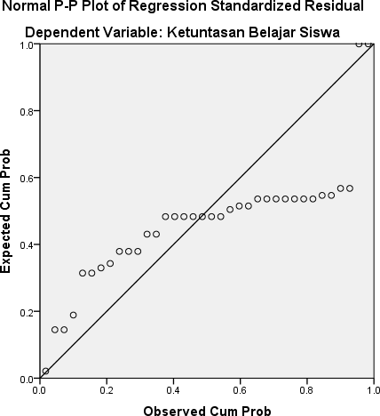

Lampiran 6: Uji Analisis Regresi Linear Sederhana

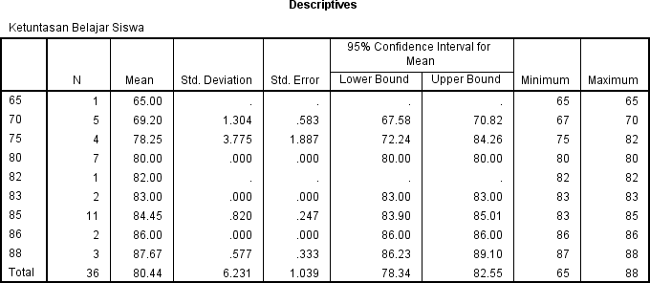

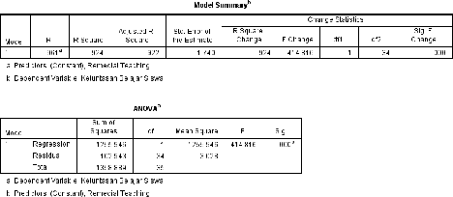
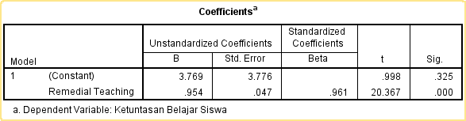

Lampiran 7: Tabel Uji T

Distribusi Nilai r_{tabel} Signifikansi 5% dan 1%
N | The Level of Significance |  | N | The Level of Significance
 | 5% | 1% |  | 5% | 1%
3 | 0.997 | 0.999 | 38 | 0.320 | 0.413
4 | 0.950 | 0.990 | 39 | 0.316 | 0.408
5 | 0.878 | 0.959 | 40 | 0.312 | 0.403
6 | 0.811 | 0.917 | 41 | 0.308 | 0.398
7 | 0.754 | 0.874 | 42 | 0.304 | 0.393
8 | 0.707 | 0.834 | 43 | 0.301 | 0.389
9 | 0.666 | 0.798 | 44 | 0.297 | 0.384
10 | 0.632 | 0.765 | 45 | 0.294 | 0.380
11 | 0.602 | 0.735 | 46 | 0.291 | 0.376
12 | 0.576 | 0.708 | 47 | 0.288 | 0.372
13 | 0.553 | 0.684 | 48 | 0.284 | 0.368
14 | 0.532 | 0.661 | 49 | 0.281 | 0.364
15 | 0.514 | 0.641 | 50 | 0.279 | 0.361
16 | 0.497 | 0.623 | 55 | 0.266 | 0.345
17 | 0.482 | 0.606 | 60 | 0.254 | 0.330
18 | 0.468 | 0.590 | 65 | 0.244 | 0.317
19 | 0.456 | 0.575 | 70 | 0.235 | 0.306
20 | 0.444 | 0.561 | 75 | 0.227 | 0.296
21 | 0.433 | 0.549 | 80 | 0.220 | 0.286

22 | 0.432 | 0.537 | 85 | 0.213 | 0.278
23 | 0.413 | 0.526 | 90 | 0.207 | 0.267
24 | 0.404 | 0.515 | 95 | 0.202 | 0.263
25 | 0.396 | 0.505 | 100 | 0.195 | 0.256
26 | 0.388 | 0.496 | 125 | 0.176 | 0.230
27 | 0.381 | 0.487 | 150 | 0.159 | 0.210
28 | 0.374 | 0.478 | 175 | 0.148 | 0.194
29 | 0.367 | 0.470 | 200 | 0.138 | 0.181
30 | 0.361 | 0.463 | 300 | 0.113 | 0.148
31 | 0.355 | 0.456 | 400 | 0.098 | 0.128
32 | 0.349 | 0.449 | 500 | 0.088 | 0.115
33 | 0.344 | 0.442 | 600 | 0.080 | 0.105
34 | 0.339 | 0.436 | 700 | 0.074 | 0.097
35 | 0.334 | 0.430 | 800 | 0.070 | 0.091
36 | 0.329 | 0.424 | 900 | 0.065 | 0.086
37 | 0.325 | 0.418 | 1000 | 0.062 | 0.081

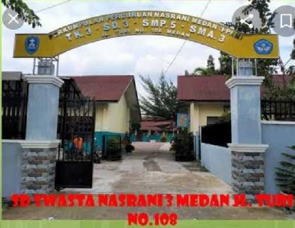
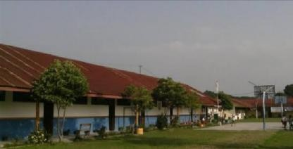
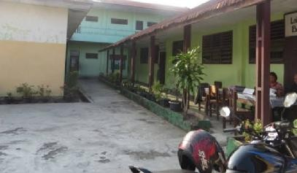
DOKUMENTASI PENELITIAN

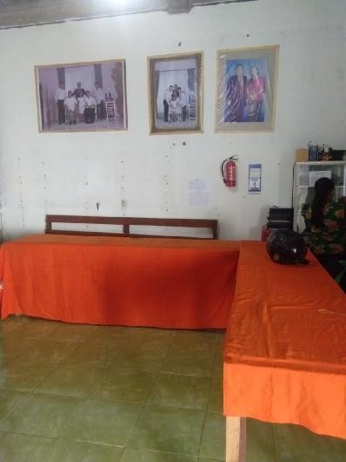

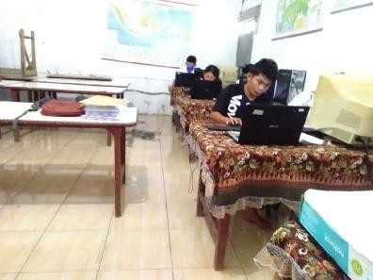
KONDISI LAB KOMPUTER SEKOLAH

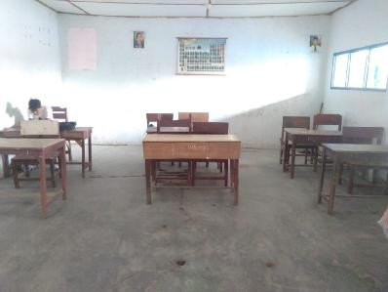
KONDISI RUANG KELAS

KANTOR GURU

PROSES BELAJAR MENGAJAR

FOTO BERSAMA GURU – GURU
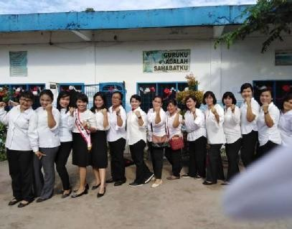

FOTO BERSAMA GURU BIDANG STUDI (EKONOMI)

PROSES BELAJAR MENGAJAR
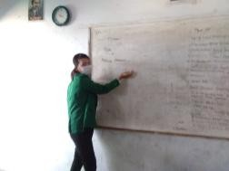
Pemberian materi
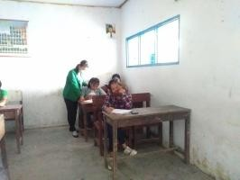
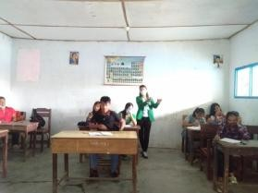
Membimbing peserta didik
Menjelaskan pelajaran kepada peserta didik

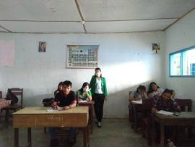
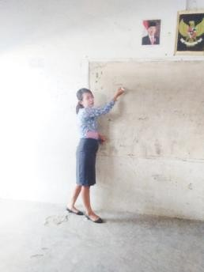
Membimbing peserta didik
Pemberian materi
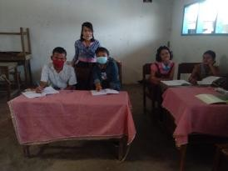
Membimbing peserta didik

